本资料仅供内部使用！

购物车模块

操作手册

年月日

目录

购物车模块 2

1. 添加购物车： 2

2. 进入购物车： 3

3. 购物车商品展示： 3

4. 商品数量加减： 4

5. 商品复选框： 4

6. 商品移到喜欢： 4

7. 商品单个删除： 5

8. 多个个商品删除： 5

9. 多个商品移到关注： 5

10. 查看关注的商品： 6

11. 购物车去结算 6

订单提交页 6

12. 进入订单提交页： 6

13. 配送方式： 7

14. 使用优惠卷： 7

15. 使用余额： 7

16. 提交订单： 8

# 购物车模块

## 添加购物车：

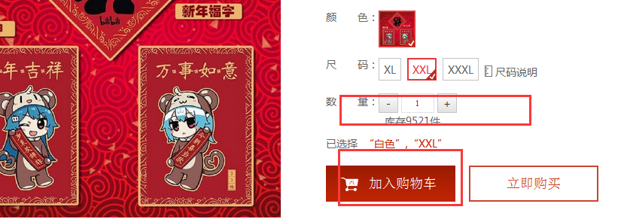

购物车商品来源于王府井新的主站，进入主站点击某个商品进入单品页可以将商品加入购物。加入购物车可以选择数量，但数量不可以大于有效数量。

## 进入购物车：

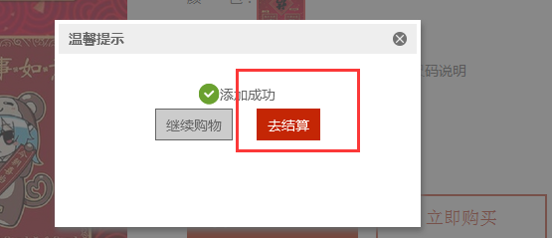

当你添加完商品后系统会弹出一个对话框，提示你继续购物还是去购物车结算，这是你可以选择去购物车结算，点击去购物车结算将重定向购物车页面。也可以在当前页面的右上角有个我的购物车按钮点击即可。

## 购物车商品展示：

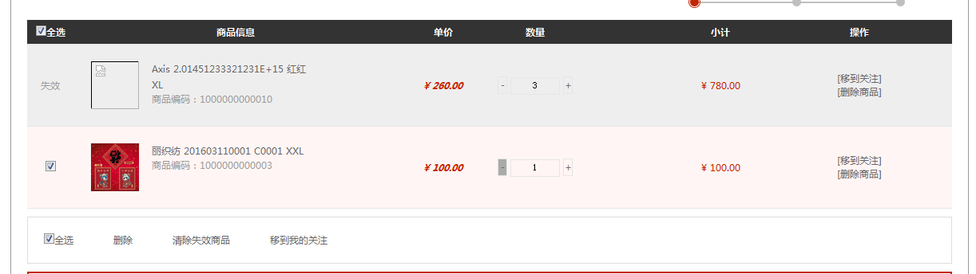

将你加入的商品一次全部的加载展示到购物车里，如有发现购物车里商品用灰色覆盖了该商品，说明这个商品没有库存或者该商品已经下架的无效商品，这时候你可以点击购物车展示商品里边底部有一个清空失效商品按钮，点击立刻清楚购物车里的失效商品。也可以点击该商品展示行最右边的删除商品按钮。

## 商品数量加减：

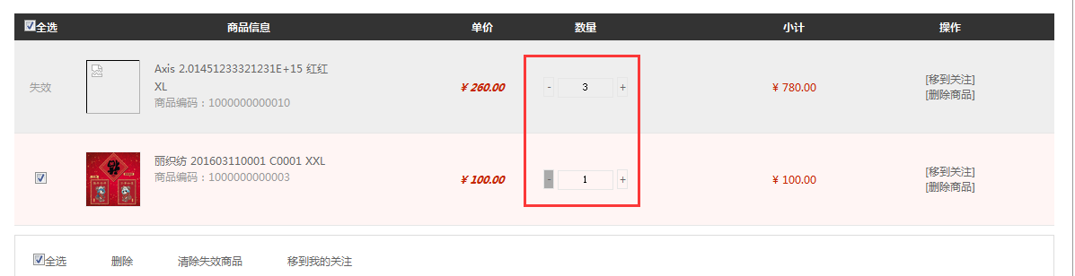

购物车里的每个商品都有数量加减操作按钮，按钮就在该商品行的中间位置，当你点击减号按钮该商品会在原有的数量上减1，当商品数量为1时减号按钮自动隐藏不显示。

当你点击加号按钮该商品会在原有的数量上加1，当商品数量为5时该商品的数量已经达到上线数量不可以在加了。

## 商品复选框：

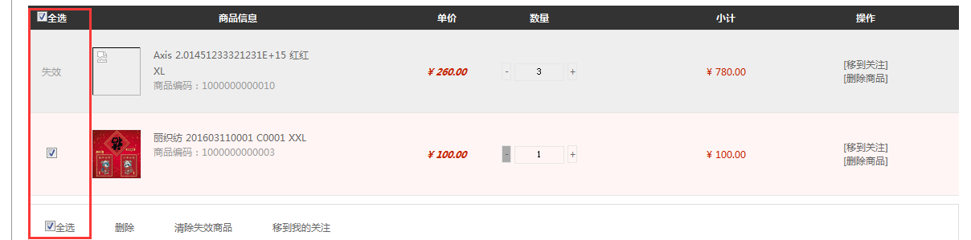

购物车里的每个商品都有一个复选框，复选框在该商品行的最左边可以任意勾选，只有选中的商品可以参加营销计算，如有不想买的商品可以将复选框勾勾点击去掉。

购物车有个全选按钮分别在购物车展示商品列表的左上角和左下角。

## 商品移到喜欢：

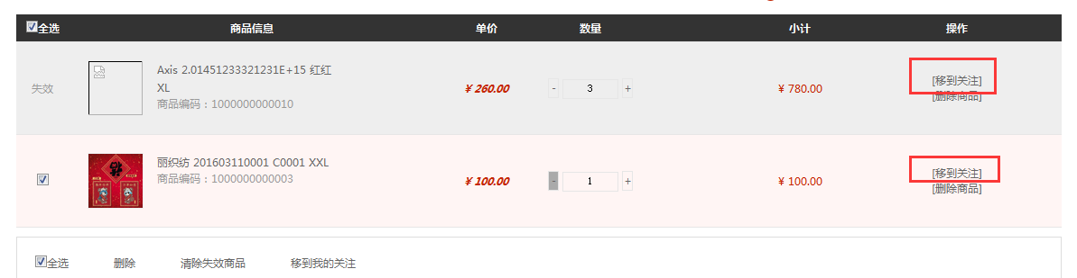

购物车里的每个商品有一个移到喜欢按钮，按钮的位置在该商品行的最右边，当你点击该按钮会将该条商品添加关注，关注后这条商品将从购物车消失。

## 商品单个删除：

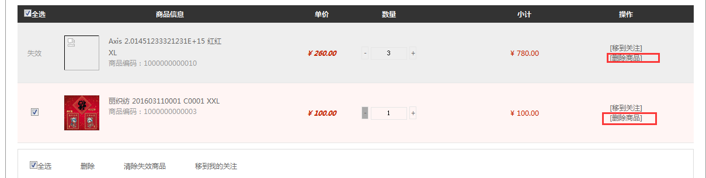

购物车里的每个商品有一个删除按钮，按钮的位置在该商品行的最右边，当你点击该按钮该商品将从你购物车里消失。

## 多个个商品删除：

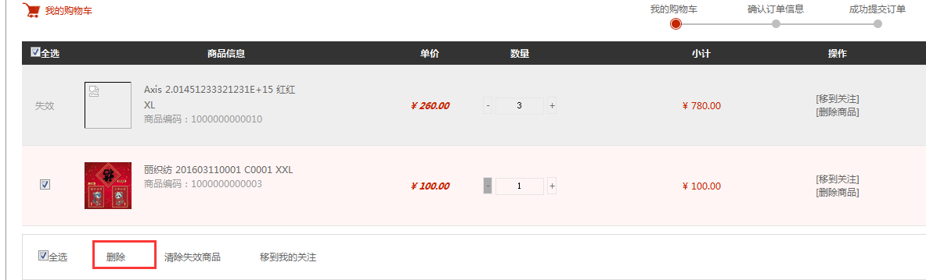

多个商品删除按钮的位置在购物车商品展示列表的下方紧碍着商品展示列表，当你点击该按钮时将购物车里的复选框选中的商品清楚。

## 多个商品移到关注：

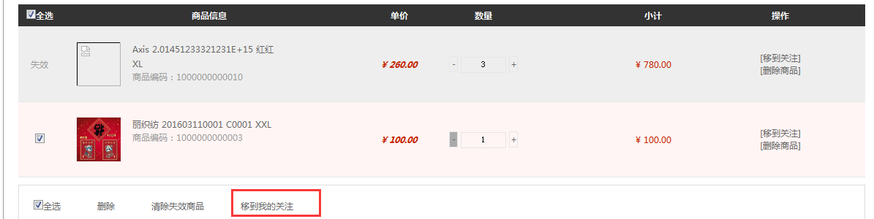

多个商品移到喜欢按钮的位置在购物车商品展示列表的下方紧碍着商品展示列表，当你点击该按钮时将将购物车里的复选框选中的商品加入关注。关注后的商品将消失在购物车里。

## 查看关注的商品：

关注的商品可以在购物车的底部查看，关注后的商品将在购物车页面底部展示，

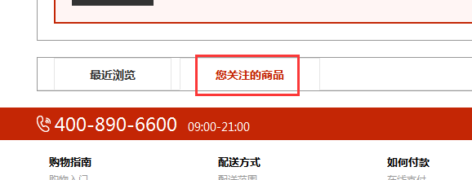

展示你关注的所有商品。

也可以在个人中心查看。

## 购物车去结算

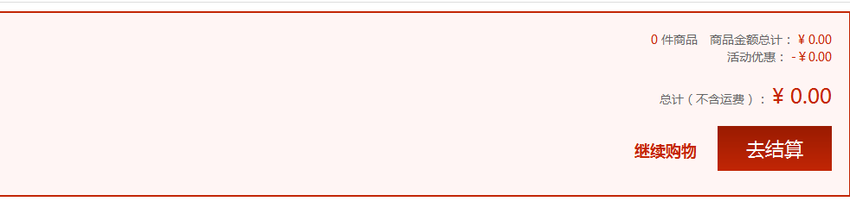

即选中的商品提交发送到订单提交页，页面重定向订单提交页。

若你还没有登录点击去结算，系统会提示你登录弹出迷你登录框。

# 订单提交页

## 进入订单提交页：

在购物车页面点击去结算页面跳转到订单提交页，也可以在主站单品页点击立即购买，立即购买的商品是不添加购物车的直接跳转订单提交页。

加载地址：

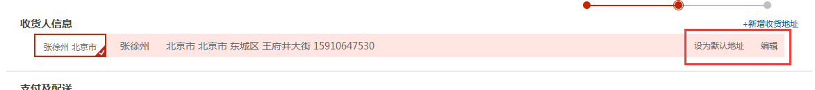

当前用户下的所有地址加载展示，若是王府井商城新用户系统会提示添加一条收货地址。

地址可以修改，这这默认地址。若想删除该收货地址可以去个人中心做操作。

## 配送方式：

配送方式是可选的,在线支付，货到付款（虚库商品，和该订单有虚库自库商品不支持货到付款）支持自库货到付款。可以选择收货时间。目前就支持普通快递。

## 使用优惠卷：

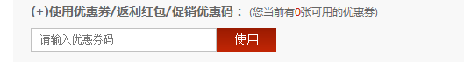

优惠卷使用前要先进行激活，激活后可以立即使用。激活优惠卷需要将优惠卷码填写到文本框,点击使用即可。

优惠卷激活后不想使用，系统将该优惠卷存储在该用户下。下次可以直接使用。

## 使用余额：

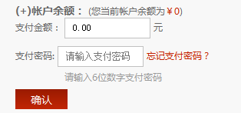

系统将默认加载出你在王府井商城下的余额，输入支付余额只能小于订单的实际支付金额。初次使用系统会提示你还没有设置支付密码，这是你可以点击忘记支付密码设置一个支付密码。

## 提交订单：

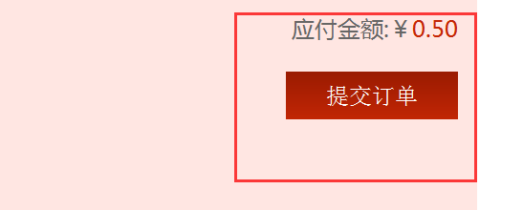

提交订单你若是货到付款或是使用王府井商城账户余额支付，将跳转提交成功页面

否则页面跳转到支付平台页面，可以选择各种支付方式。

